“圆明园-北京大学师生入园证”线下办理说明

“办实事，开新局”，北京大学党委深入开展党史学习教育，扎实推进“我为师生办实事”实践活动。为了更好开展爱国主义教育，为思政教育、党团活动提供新载体，为燕园师生体育锻炼拓展新空间，为传统文化研究、美育教育提供新抓手，在学校党委的领导下，北京大学团委与圆明园管理处经过多轮次沟通，就为师生员工办理 “圆明园-北京大学师生入园证”事宜达成共识，这是学校党委推进“我为师生办实事”实践活动的一大举措。
一、申请对象
圆明园-北京大学师生入园证的申请对象为：有正式学籍的北京大学本硕博在校学生（含港澳台、留学生），在校教职员工（含专任教师、行政人员、教辅人员、工勤人员、科研机构人员等），附属医院教职工，附中、附小、附幼教师及职工，离退休教职工。
本阶段为线下申请阶段，面向申请对象中无法登录校内门户进行证件申请的人员。
二、证件图样
经与圆明园管理处沟通，确定卡面信息内容如下，有“北大红”版本和“科技蓝”版本共两个版本供选择。
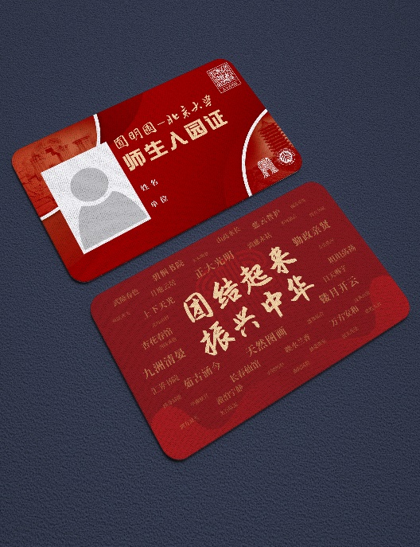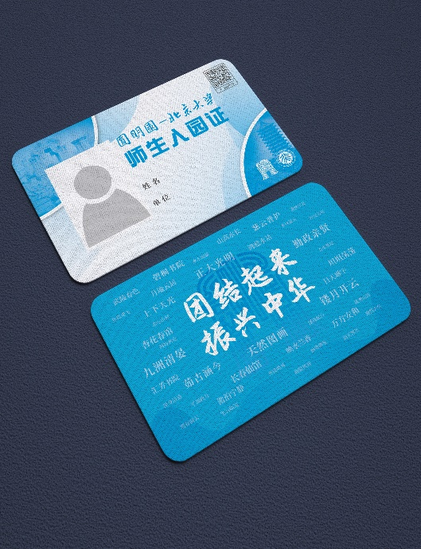
“北大红”版本 “科技蓝”版本
三、申请信息汇总提交
申请人需向教育处提交的材料如下：
1.《“圆明园-北京大学师生入园证”信息采集表》（附件一）；
2.个人证件照，照片须为竖版，800（高）*600（宽），50-500KB之间，JPG格式，无边框，头部须占照片面积的50%以上，照片以本人身份证号重命名；
3.本人签字后的纸质版《圆明园-北京大学师生入园证”申请知情同意书》（附件二）。
已在校内门户成功申请的同学无需再进行线下办理。
各同学需提交的电子版材料如下：
- 照片，按照上述要求，以本人身份证号重命名；
- 《“圆明园-北京大学师生入园证”信息采集表》（附件一），请务必仔细核对个人信息，本次教育处将不会再替同学反复核对。
各同学需提交的纸质版材料如下：
1.申请人签字后的 《“圆明园-北京大学师生入园证”申请知情同意书》（附件二）。
请各位同学在2021年7月12日（星期一）前将电子版材料发送至邮箱，发送至loretta_dream@163.com，邮件命名为“姓名-圆明园入园证”，将纸质版材料交至教育处325。请同学们抓住机会，过时不能再办理。
四、证件工本费缴纳
入园证制作工本费为3元，由申请者本人承担。请各位同学等待缴费通知。
五、证件发放
制作完毕后，工作组将逐一对接各单位，由各单位负责本单位师生员工的入园证发放工作。
本证不设补办环节，请妥善保管，损毁或遗失不补。
入园证仅限个人使用，禁止转租、转借、转售。
六、持证入园
持身份证申领的师生，首次使用及每年度首次使用须同时持本人入园证和身份证至圆明园售票处进行证件激活。激活后，本人持入园证或身份证均可免费入园。
持其他证件申领的师生，首次使用及每年度首次使用须同时持本人入园证和申领证件至圆明园售票处进行激活。激活后，本人持入园证可免费入园。

附件一：“圆明园-北京大学师生入园证”信息采集表（EXCEL格式）
附件二：“圆明园-北京大学师生入园证”申请知情同意书

教育处
2021年7月7日

